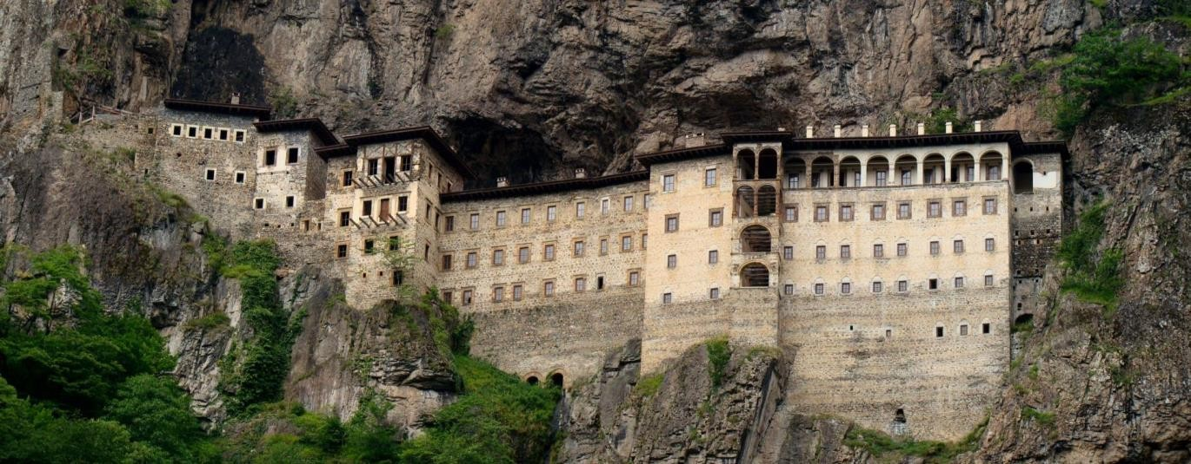

Παρασκευή 24 Μαΐου 2024
ΘΕΣΣΑΛΟΝΙΚΗ – ΠΤΗΣΗ ΠΡΟΣ ΚΩΝΣΤΑΝΤΙΝΟΥΠΟΛΗ

Αναχώρηση από Θεσσαλονίκη
Συγκέντρωση στο αεροδρόμιο Μακεδονία της Θεσσαλονίκης στις 19.30 και
συνάντηση με τον αντιπρόσωπο του γραφείου μας για τις απαραίτητες διαδικασίες.
Πτήση με τις Turkish Airlines (ΤΚ-1894) στις 21.00. Άφιξη στην Πόλη στις 22.35 (τοπική ώρα), διαδικασίες αεροδρομίου και μεταφορά στο ξενοδοχείο.
1^{η} Ημέρα : Σάββατο 25 Μαΐου 2024 ΚΩΝΣΤΑΝΤΙΝΟΥΠΟΛΗ – ΣΑΦΡΑΜΠΟΛΗ (368χλμ)

Αναχώρηση από Αθήνα
Συγκέντρωση στο αεροδρόμιο Ελευθέριος Βενιζέλος της Αθήνας στις 07.00 και
συνάντηση με τον αντιπρόσωπο του γραφείου μας για τις απαραίτητες διαδικασίες. Έλεγχος διαβατηρίων, παράδοση αποσκευών και πτήση για Κωνσταντινούπολη (Αεροδρόμιο Sabiha Gokcen/SAW) με PEGASUS Airlines (PC-1192) στις 10.15 με άφιξη στις 11.50 (τοπική ώρα). Έλεγχος διαβατηρίων, παραλαβή αποσκευών και επιβίβαση στο λεωφορείο.
Για την Αναχώρηση της Θεσσαλονίκης
Πρωινό στο ξενοδοχείο και στις 11.00 μετάβαση στο αεροδρόμιο Αεροδρόμιο Sabiha Gokcen/SAW και συνάντηση με τους εκδρομείς που ταξιδεύουν από την Αθήνα.
Όλοι μαζί συνεχίζουμε για την εκδρομή στον Πόντο!
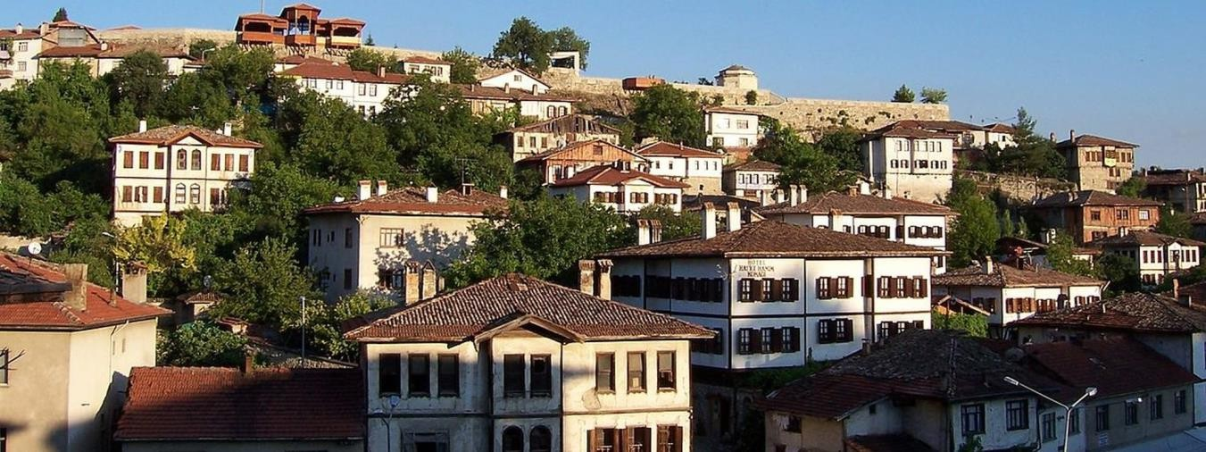

Κινούμαστε ανοδικά από την ακτή της Προποντίδας προς το βόρειο τμήμα του
μικρασιατικού οροπεδίου, μέσα από κατάφυτες διαδρομές. Με ενδιάμεση σύντομη στάση καθοδόν, φτάνουμε στην γραφική Σαφράμπολη, στο κέντρο της
Παφλαγονίας.

Η πόλη πήρε το όνομά της από το σαφράν (κρόκος) ένα φυτό το οποίο
χρησιμοποιείται, αιώνες τώρα, για να δώσει έντονο χρώμα και διακριτικό άρωμα σε πιάτα της Ανατολής. Το παλαιότερο όνομά της ήταν Θεοδωρούπολη και μέχρι το
1922 συντηρούσε μια ακμάζουσα κοινότητα τουρκόφωνων Ελλήνων. Μέχρι σήμερα διατηρεί μια πολύ ιδιαίτερη και γραφική ταυτότητα με τα παραδοσιακά της
ημιξύλινα τριώροφα αρχοντικά σπίτια. Από τα άνω των 2000 τέτοιων σπιτιών, τα 1008 είναι ήδη χαρακτηρισμένα ως πολιτιστικά μνημεία και προστατεύονται με αυστηρές διατάξεις προστασίας και συντήρησης.

Γνωριμία με την πόλη, κάνοντας περιήγηση στα στενά γραφικά στενά της. Τακτοποίηση στο ξενοδοχείο. Δείπνο και διανυκτέρευση.

2^{η} Ημέρα: Κυριακή 26 Μαΐου 2024
ΣΑΦΡΑΜΠΟΛΗ – ΚΑΣΤΑΜΟΝΗ – ΑΜΑΣΕΙΑ (364χλμ)

Πρωινό νωρίς και αναχώρηση από το ξενοδοχείο. Η διαδρομή μας μέσα από τις ορεινές πλαγιές της Παφλαγονίας θα μας οδηγήσει στην Κασταμονή και την
Μερζιφούντα, ονομαστές πολιτείες του μικρασιατικού ελληνισμού. Η Κασταμονή ήταν φέουδο της οικογένειας των πρώτων Κομνηνών ενώ στην Μερζιφούντα, (αρχ. Φαζημών) μέχρι και την Ανταλλαγή των πληθυσμών λειτουργούσε το Αμερικανικό Κολλέγιο Ανατόλια, το οποίο το 1924 μεταφέρθηκε στην Θεσσαλονίκη.
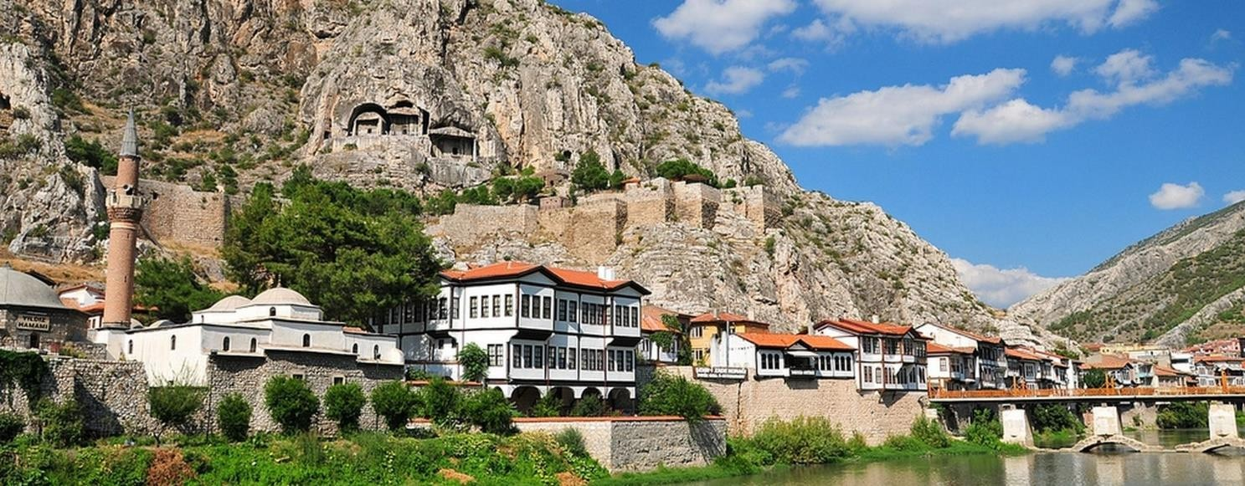

Φτάνουμε στην Αμάσεια. Χτισμένη σε ένα στενό φαράγγι του Ίριδος Ποταμού, πατρίδα του αρχαίου γεωγράφου και ιστορικού Στράβωνα αλλά και του Αγίου Θεοδώρου Τήρωνος. Το ελληνικό στοιχείο της περιοχής (Μητρόπολη Αμασείας, με έδρα την παραθαλάσσια Σαμψούντα) αριθμούσε 155.000 κατοίκους σε 392 ενορίες με ισάριθμες εκκλησίες, και 325 σχολεία όπου φοιτούσαν 10.000 μαθητές και
δίδασκαν 565 δάσκαλοι.

Θα επισκεφθούμε το κέντρο της πόλης και τις παλιές Ελληνικές γειτονιές με σπίτια – φαντάσματα. Στους κατακόρυφους βράχους πάνω από την πόλη και κάτω από το Οθωμανικό κάστρο, διακρίνονται σκαλιστοί ελληνιστικοί τάφοι. Ενώ παραποτάμιως του Ίριδος, έχουν συντηρηθεί πολλά αρχοντικά και λειτουργούν ως ξενοδοχεία ή καταστήματα εστίασης. Χρόνος ελεύθερος για αναψυχή και αγορές στην παλιά πόλη.

Σημείωση: Μην παραλείψετε να φωτογραφήσετε το άγαλμα του Φερχάτ και της Σερίν (στην τοπική ιστορία, θυμίζει τον Ρωμαίο και την Ιουλιέτα).
Άφιξη στο ξενοδοχείο και τακτοποίηση στα δωμάτια. Δείπνο και διανυκτέρευση.

3^{η} Ημέρα: Δευτέρα 27 Μαΐου 2024
ΑΜΑΣΕΙΑ – ΣΑΜΨΟΥΝΤΑ – ΟΙΝΟΗ – ΟΡΝΤΟΥ (ΚΟΤΥΩΡΑ) (274χλμ)
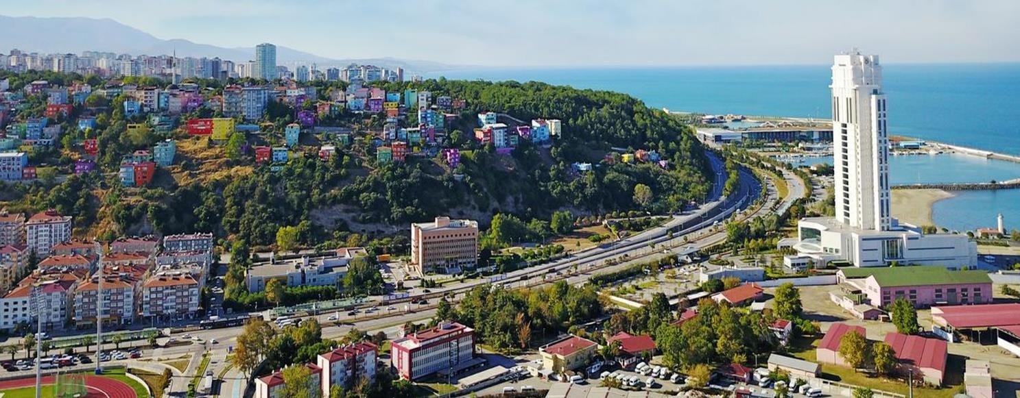

Πρωινό νωρίς και αναχώρηση από το ξενοδοχείο. Στην Σαμψούντα (αρχ. Αμισός) θα επισκεφθούμε την Συνοικία της Αγίας Τριάδος, όπου υπήρχαν τέσσερα Ελληνικά σχολεία, Τσινέκειο Γυμνάσιο, Αρρεναγωγείο, Μικτό Νηπιαγωγείο και
Παρθεναγωγείο (σήμερα απέμειναν μόνο τα δύο). Ακόμη θα δούμε αρχοντικά σπίτια Ποντίων και την πλατεία Ρολογιού.Επίσκεψη στην παραλία της πόλης , στο Χωριό των Αμαζόνων, ένα μικρό θεματικό πάρκο, εμπνευσμένο από την ιστορία των αρχαίων Αμαζόνων και το αντίγραφο του πλοίου Bandirma, που λειτουργεί ως μουσείο για την δράση του Κεμάλ Ατατούρκ. Λίγος χρόνος ελεύθερος στην πόλη.Στάση στην Οινόη, για να δούμε την Εκκλησία της Κοιμήσεως και τα λιγοστά αρχοντικά του παρελθόντος, πολύ όμορφα ανακαινισμένα. Μέσω Τέρμε (αρχ.

Θερμηδών) και Ταρσαμπά (αρχ. Θεμίσκυρα) φτάνουμε στην Όρντου (ελλην. Κοτύωρα).Μέσω της παλιάς εθνικής οδού και εντός ενός εθνικού δρυμού, φτάνουμε στο Ιασώνειο Άκρο, το οποίο συνδέεται με την Αργοναυτική εκστρατεία ενώ στον
ευρύτερο χώρο, στο τέλος του ακρωτηρίου, θα επισκεφθούμε το ξωκλησι του Αγίου Νικολάου, από το 1868, με την απέραντη θέα στον Εύξεινο Πόντο.

Στα Κοτύωρα, (Όρντου), θα δούμε τον Ναό της Υπαπαντής, (σήμερα Πολιτιστικό
Κέντρο), τον Ναό του Αγίου Γεωργίου (σήμερα Σχολή Θεάτρου) και την Καρυπίδειο Σχολή και το Πολυκάρπειο Παρθεναγωγείο. Στο κέντρο της πόλης αξιοθαύμαστο είναι το αρχοντικό Πασάογλου, τώρα Εθνογραφικό Μουσείο. Χρόνος ελεύθερος στην αγορά της πόλης.

Σημείωση: Για όσους επιθυμούν, υπάρχει τελεφερίκ από την προκυμαία μέχρι την κορυφή του Μπόζτεπέ, όπου υπάρχουν αναψυκτήρια με μαγευτική θέα στην πόλη.
Άφιξη στο ξενοδοχείο και τακτοποίηση στα δωμάτια. Δείπνο και διανυκτέρευση.

4^{η} Ημέρα: Τρίτη 28 Μαΐου 2024
ΟΡΝΤΟΥ – ΚΕΡΑΣΟΥΝΤΑ – ΤΡΙΠΟΛΙΣ – ΠΛΑΤΑΝΑ – ΤΡΑΠΕΖΟΥΝΤA (221χλμ)
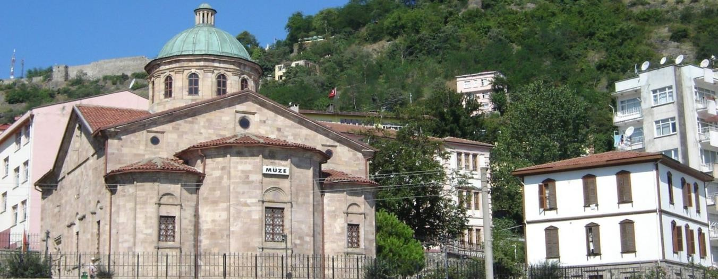

Πρωινό νωρίς και αναχώρηση από το ξενοδοχείο. Στην Κερασούντα, ξενάγηση στον Ιερό Ναό του Αγίου Νικολάου (σήμερα Δημοτικό Μουσείο) και την Ελληνική
συνοικία της πόλης (Ζεϊτινλίκ). Ο νομός Κερασούντας, γνωστός ως «πατρίδα του κερασιού» και «πρωτεύουσα του λεφτοκαριού», φημίζεται και για τα πανέμορφα
οροπέδια, τα γνωστά παρχάρια. Η ίδια η πόλη της Κερασούντας, η πρωτεύουσα του

νομού, είναι ένα κομμάτι της τρισχιλιόχρονης ιστορίας των Ελλήνων στον Πόντο. Λίγος χρόνος ελεύθερος στην πόλη.

Επόμενοι μας σταθμοί είναι η Τρίπολις με το μικρό κάστρο της και την εκκλησία της Παναγίας εντός του και η Κασσιόπη του Πόντου (Kesap). Θα ανέβουμε με το
λεωφορείο στην ορεινή περιοχή της Τόνυα, μια περιοχή όπου ακόμα και σήμερα οι ντόπιοι μουσουλμάνοι κάτοικοι μιλούν την ποντιακή διάλεκτο. Τα ελληνόφωνα χωριά της Τόνυας σήμερα είναι τα: Μεσοχώρι, Μεσοπλάγι, Κατωχώρι, Άγιος Θωμάς, Άγιος Στέφανος, Μεσοπέδι.

Σύντομη στάση στα Πλάτανα/Akcaabat (αρχ. Ερμώνασσα) σήμερα προάστιο της
Τραπεζούντας για να επισκεφθούμε τον Ναό των Ταξιαρχών ενώ απέναντι ακριβώς θα δούμε τα δίδυμα κτήρια του Παρθεναγωγείου και Αρρεναγωγείου, σήμερα
δημοτικά σχολεία.
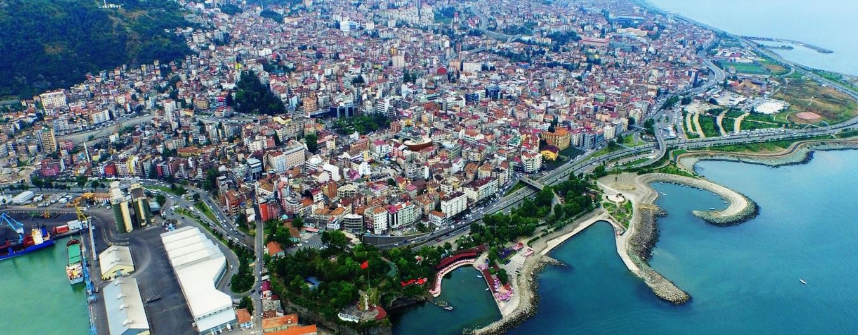

Φτάνουμε στην Τραπεζούντα, πρωτεύουσα της αυτοκρατορίας των Κομνηνών για πάνω από 250 χρόνια. Η αυτοκρατορία των Κομνηνών, ιδρύθηκε το 1204 αμέσως μετά την Δ΄ Σταυροφορία και την Άλωση της Κωνσταντινουπόλεως από τους
Φράγκους. Κατάφερε να διατηρηθεί μέχρι το 1461, οκτώ χρόνια, μετά την Άλωση της Κωνσταντινούπολης από τους Οθωμανούς. Έκτοτε παραμένει η πρωτεύουσα του Πόντου μέχρι και σήμερα.
Με την άφιξη μας στην πόλη, σύντομη περιήγηση με το λεωφορείο για μια πρώτη γνωριμία. Επίσκεψη στο Μπεντεστέν Τσαρσί, (μεγάλη σκεπαστή αγορά) του 11^{ου} αιώνα, ένα από τα πιο εντυπωσιακά παραδείγματα αρχιτεκτονικής στεγασμένης αγοράς
Εκτός από τα καταστήματα όπου πωλούνται τοπικά αναμνηστικά, μπορείτε επίσης να βρείτε την ευκαιρία να δοκιμάσετε σπεσιαλιτέ της Τραπεζούντας κουζίνας σε
παραδοσιακά εστιατόρια.

Άφιξη στο ξενοδοχείο και τακτοποίηση στα δωμάτια. Διανυκτέρευση.
Σημείωση: Το βράδυ προαιρετική νυχτερινή διασκέδαση με φολκλορικό πρόγραμμα και παραδοσιακά τραγούδια.

5^{η} Ημέρα: Τετάρτη 29 Μαΐου 2024
ΤΡΑΠΕΖΟΥΝΤΑ (ΞΕΝΑΓΗΣΗ ΠΟΛΗΣ) – ΟΥΖΟΥΝΓΚΙΟΛ – ΣΟΥΡΜΕΝΑ – ΤΡΑΠΕΖΟΥΝΤΑ
(184χλμ)
Πρωινό και η μέρα μας είναι αφιερωμένη στην Τραπεζούντα. Αρχίζουμε την
περιήγηση μας στην πόλη από ψηλά στην κορυφογραμμή του Σοούκ Σου, με την απεριόριστη θέα.
Επίσκεψη στο Αρχοντικό Ατατούρκ, την αλλοτινή έπαυλη του Κωνσταντίνου Καπαγιανίδη. Το κτίριο, αντιπροσωπευτικό της οικονομικής ευμάρειας του Ελληνισμού, φέρει τις επιρροές της ευρωπαϊκής και δυτικής αναγεννησιακής
αρχιτεκτονικής και χρησιμοποιεί επιδεικτικά ευρωπαϊκά σύμβολα. Στην περιοχή
σώζονται η Αγία Άννα, ο πρωιμότερος ναός της πόλης και η Παναγία Θεοσκέπαστος, ψηλά, στους πρόποδες του Μίθριου όρους με την απεριόριστη θέα στην πόλη.
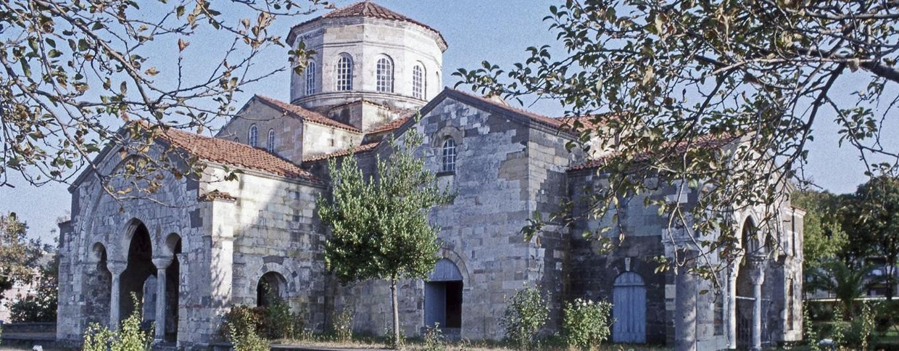

Κατεβαίνοντας στο κέντρο της πόλης επίσκεψη στο τζαμί της Αγίας Σοφίας
Τραπεζούντας. Χτίστηκε επί Μανουήλ Α' Κομνηνού (1238- 1263). Το καμπαναριό, που χρονολογείται από το 1427 και βρίσκεται στα δυτικά της εκκλησίας. Τα ερείπια του παρεκκλησίου με τις τρεις αψίδες στα βόρεια του ναού ανήκουν σε παλαιότερη

περίοδο. Χαρακτηριστικό παράδειγμα υστεροβυζαντινών εκκλησιών, το κτήριο έχει τετράγωνη σταυροειδή κάτοψη και ψηλό κεντρικό τρούλο. Το κτίριο διαθέτει νάρθηκα και τρία κλίτη Στις τοιχογραφίες, που αποτελούν σημαντικό μέρος των διακοσμήσεων της Αγίας Σοφίας, αναπαρίστανται θέματα από τη Βίβλο. Η κύρια
απεικόνιση στον τρούλο είναι ο Παντοκράτορας που αντανακλά τη θεϊκή όψη του Ιησού. Οι Δώδεκα απόστολοι απεικονίζονται στα περβάζια. Υπάρχουν διάφορες συνθέσεις σε μενταγιόν. Απεικονίζονται σκηνές όπως η Γέννηση του Ιησού, η Βάπτισή Του, η Σταύρωσή Του και η Αποκάλυψη.

Επιπλέον στην περιήγησή μας θα δούμε την σύγχρονη πόλη-λιμάνι με μνημεία (θρησκευτικά και κοσμικά) από το πλούσιο παρελθόν της. Ανάμεσά τους
ξεχωρίζουν, ο Ναός του Αγίου Ευγένιου, πολιούχου της πόλης, σήμερα, Yeni Cuma τζαμί. Ο Ναός των Εισοδίων Χρυσοκέφαλος, (Ortahisar τζαμί), άλλοτε μητροπολιτικός ναός και χώρος στέψης των Κομνηνών Αυτοκρατόρων. Στο κέντρο της πόλης βρίσκεται το Μουσείο της Τραπεζούντας, η αλλοτινή Έπαυλη Κωστάκη Θεοφύλακτου, (1898-1913), χτισμένη από Ιταλούς αρχιτέκτονες. Το υπόγειο του
αρχοντικού είναι διαρρυθμισμένο ως το τμήμα Αρχαιολογικών Τεχνουργημάτων, το ισόγειο ως το Αρχοντικό και ο πρώτος όροφος ως το τμήμα Εθνογραφικών
Αντικειμένων.

Συνεχίζουμε για την κοιλάδα του Όφεως ποταμού, στο Κατωχώρι (Caykara). Μέσα σε πυκνά ελατοδάση στάση για φωτογραφίες στην ξύλινη γέφυρα στο ποταμό Χαμψία.
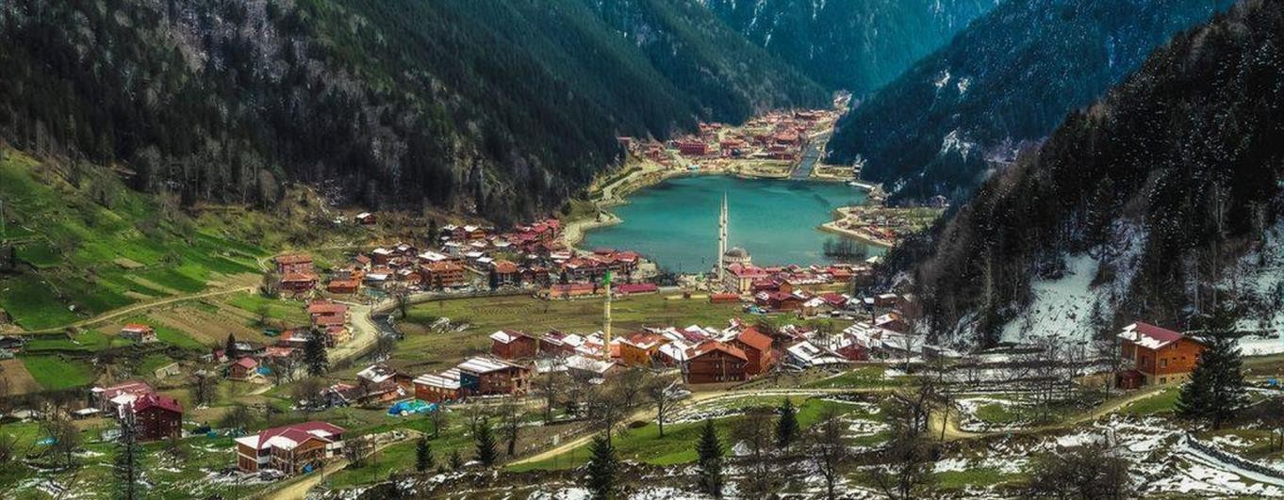

Άφιξη στην λίμνη του Ουζούνγκιολ για αναψυχή. Κατεβαίνουμε στα παραθαλάσσια Σούρμενα, τοπική έδρα μιας μεγάλης ομάδας χωριών όπου μεγάλο μέρος του
τοπικού κατανοεί την ποντιακή διάλεκτο (και σε μερικά είναι ακόμα και σε καθημερινή χρήση).
Επιστροφή στο ξενοδοχείο το βράδυ. Δείπνο και διανυκτέρευση.

6^{η} Ημέρα: Πέμπτη 30 Μαΐου 2024
ΤΡΑΠΕΖΟΥΝΤΑ – ΠΑΝΑΓΙΑ ΣΟΥΜΕΛΑ – ΑΡΓΥΡΟΥΠΟΛΗ – ΤΡΑΠΕΖΟΥΝΤΑ (274χλμ)

Πρωινό πολύ νωρίς στο ξενοδοχείο. Από τις βόρειες υπώρειες των βουνών, νότια της Τραπεζούντας, αρχίζουν τη ροή τους τρία ποτάμια, ο Πρύτανης, το ποτάμι της Παναγίας Σουμελά και το ποτάμι της Μουλάκας, τα οποία ενώνονται στο ύψος της
πόλης της Ματσούκας και σχηματίζουν το θρυλικό Πυξίτη ή Δαφνοπόταμο, όπου και το χιλιοτραγουδισμένο γεφύρι της Τρίχας.

« σην γέφυραν συν γέφυραν / έλα Δαφνοπόταμε ση Τρίχας το γεφύριν / έλα Δαφνομυριγμένε»

Μέσα από τις δασωμένες πλαγιές της Ματσούκας, φτάνουμε στην Παναγία
Σουμελά. Το μοναστήρι χτίστηκε σε έναν απότομο βράχο στις παρυφές του Karadağ που έχει θέα στην κοιλάδα Altındere, σε υψόμετρο περίπου 300 μέτρων από την κοιλάδα του ποταμού.

Σύμφωνα με φήμες, το μοναστήρι, το οποίο ιδρύθηκε από δύο μοναχούς, τον
Βαρνάβα και τον Σωφρόνιο, που ήρθαν από την Αθήνα επί βυζαντινού αυτοκράτορα Θεοδοσίου Α' (375-395), επισκευάστηκε από τον Βελισάριο, έναν από τους
στρατηγούς του Ιουστινιανού, τον 6ο αιώνα. Πολλά μέρη της Μονής
ανακαινίστηκαν τον 18ο αιώνα και μερικοί από τους τοίχους διακοσμήθηκαν με τοιχογραφίες. Με την προσθήκη μεγάλων κτισμάτων τον 19ο αιώνα, το μοναστήρι απέκτησε θαυμάσια εμφάνιση και έζησε την πλουσιότερη και φωτεινότερη περίοδό του.
Τα κύρια τμήματα της Μονής είναι: ο κεντρικός Ναός, πολλά παρεκκλήσια, κουζίνα, κελιά, ξενώνας, βιβλιοθήκη και Αγίασμα. Προσέξτε το μεγάλο υδραγωγείο, που

φαίνεται να φέρνει νερό στην είσοδο του μοναστηριού ενώ ακουμπά στην πλαγιά του λόφου. Χρόνος για περιήγηση και φωτογράφιση στο χώρο της Μονής.
Συνεχίζοντας μέσα από τις κατάφυτες πλαγιές των Ποντιακών Ορέων, την περιοχή της Ματσούκας και το πέρασμα της Ζύγανας φτάνουμε στην Αργυρούπολη. Με
σημαντικό Ελληνικό και Αρμενικό πληθυσμό, μέχρι πριν 100 χρόνια, αποτελούσε το διοικητικό κέντρο πολλών χωριών που εκμεταλλεύονταν τα ορυχεία αργύρου,
σχεδόν από την αρχαιότητα. Εδώ ήταν και η έδρα της Μητροπόλεως Χαλδίας.

Σύντομη στάση στην πόλη, για επίσκεψη στο τοπικό μουσείο, ένα αρχοντικό του 1920, οπού εκτίθενται λαογραφικά και εθνογραφικά στοιχεία, από την ευρύτερη περιοχή.
Επιστροφή στο ξενοδοχείο το βράδυ. Δείπνο και διανυκτέρευση.
7^{η} Ημέρα: Παρασκευή 31 Μαΐου 2024
ΤΡΑΠΕΖΟΥΝΤΑ – ΠΤΗΣΗ ΠΡΟΣ ΚΩΝΣΤΑΝΤΙΝΟΥΠΟΛΗ – ΠΤΗΣΗ ΠΡΟΣ ΑΘΗΝΑ /
ΘΕΣΣΑΛΟΝΙΚΗ

Πρωινό, λίγος ελεύθερος χρόνος και αναχωρούμε περίπου στις 10.00 με τις αποσκευές από το ξενοδοχείο.
ΕΠΙΣΤΡΟΦΗ ΓΙΑ ΘΕΣΣΑΛΟΝΙΚΗ

Πτήση προς Κωνσταντινούπολη
Μεταφορά στο αεροδρόμιο της Τραπεζούντας και πτήση επιστροφής, με Turkish
Airlines στις 13.45 (TK-1821) και άφιξη στην Κωνσταντινούπολη στις 15.45

Πτήση προς Θεσσαλονίκη
Ακολούθως στις 18.55 πτήση (ΤΚ-1893) από Κωνσταντινούπολη, στις 18.55 με άφιξη στο αεροδρόμιο Μακεδονία της Θεσσαλονίκης στις 20.15.
ΕΠΙΣΤΡΟΦΗ ΓΙΑ ΑΘΗΝΑ

Πτήση προς Κωνσταντινούπολη
Μεταφορά στο αεροδρόμιο της Τραπεζούντας και πτήση επιστροφής, με PEGASUS
Airlines στις 12.50 (PC-2817) και άφιξη στην Κωνσταντινούπολη στις 14.45.
Πτήση προς Αθήνα
Ακολούθως στις 17.55 πτήση (PC-1193) από Κωνσταντινούπολη (Αεροδρόμιο Sabiha Gokcen/SAW) για Αθήνα με άφιξη στο Ελευθέριος Βενιζέλος στις 19.25.

ΠΕΡΙΛΑΜΒΑΝΟΝΤΑΙ
- Αεροπορικά εισιτήρια από Αθήνα με Pegasus Airlines (Αθήνα – Κων/πολη, Τραπεζούντα – Κων/πολη & Κων/πολη – Αθήνα)
- Αεροπορικά εισιτήρια από Θεσσαλονίκη με Turkish Airlines (Θεσσαλονίκη – Κων/πολη, Τραπεζούντα – Κων/πολη & Κων/πολη – Θεσσαλονίκη).
- Φόροι Αεροδρομίων και επίναυλοι καυσίμων
- Μία (1) Αποσκευή 20kg και μία (1) χειραποσκευή 8kg ανά άτομο.
- Φόροι Εισόδου Τουρκίας
- Επιλεγμένα Ξενοδοχεία 3* & 4*: Μία (1) διανυκτέρευση στη Σαφράμπολη (Safran City Safranbolu 3*), Μία (1) διανυκτέρευση στην Αμάσεια (Kahra Amasya 4*), Μία
(1) διανυκτέρευση στο Όρντου (Anemon Ordu 4*), και Τρεις (3) διανυκτερεύσεις στην Τραπεζούντα (Holiday Inn Trabzon 4*) – ή παρόμοια
- Ημιδιατροφή καθημερινά στα ξενοδοχεία (Πρωινό και Δείπνο)
- Μεταφορές με σύγχρονο κλιματιζόμενο πούλμαν
- Έμπειρος Aρχηγός-Συνοδός – Επίσημος Ελληνόφων Ξεναγός
- Ασφάλεια Αστικής Ευθύνης
- Ταξιδιωτική ασφάλιση της Mondial Insurance για ατυχήματα και οξεία περιστατικά, συμπεριλαμβανομένου του Covid-19. Για ηλικίες άνω των 70 ετών, η ασφάλιση ισχύει μόνο για ατυχήματα

ΔΕΝ ΠΕΡΙΛΑΜΒΑΝΟΝΤΑΙ
- Ποτά στα γεύματα και επιπλέον γεύματα
- Ότι αναφέρεται στο πρόγραμμα σαν προαιρετικό
- Αχθοφορικά και Φιλοδωρήματα (€20)
ΣΗΜΕΙΩΣΕΙΣ
- Μπορείτε να ταξιδέψετε με Ταυτότητα ή Διαβατήριο.
- Η Ταυτότητα πρέπει να έχει τα στοιχεία και σε Λατινικούς χαρακτήρες και να έχει ημερομηνία έκδοσης μικρότερη των 15 ετών, αλλιώς πρέπει να εκδοθεί
καινούργια
- Το Διαβατήριο πρέπει να έχει ισχύ 6 μηνών από το τέλος του ταξιδιού, διαφορετικά πρέπει να εκδοθεί καινούργιο
- Φωτοτυπία διαβατηρίου / ταυτότητας πρέπει να κατατεθούν στο γραφείο
- Μία εβδομάδα πριν την αναχώρηση θα δοθούν οι τελικές αναλυτικές οδηγίες
- Η σειρά του προγράμματος ενδέχεται να αλλάξει, χωρίς να παραληφθεί κάτι

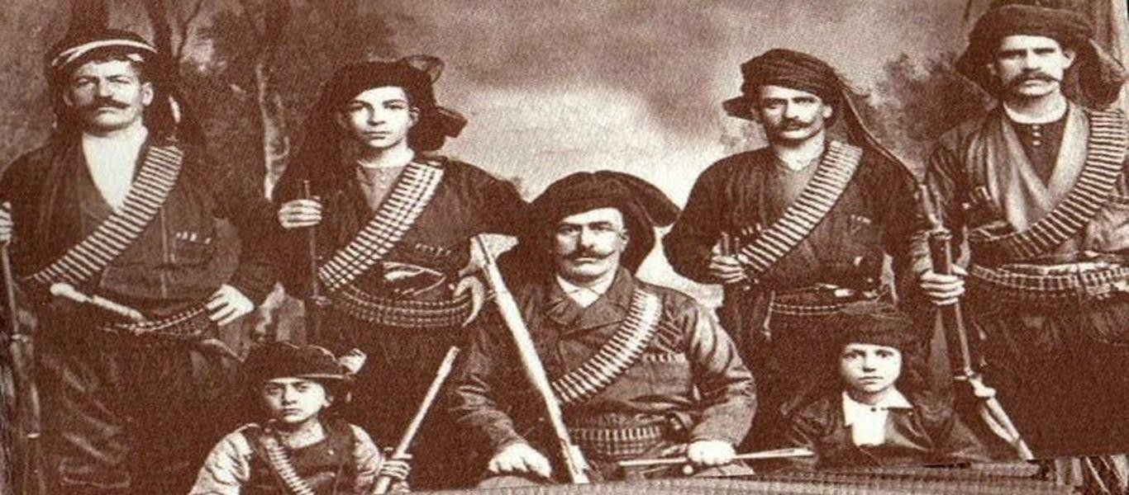

Από το μυθικό παρελθόν της Αργοναυτική Εκστρατείας, η περιοχή τους Πόντου εξερευνήθηκε από τους Έλληνες για να ιδρυθούν αργότερα αναρίθμητες αποικίες.
Πατρίδα του Διογένη του Κυνικού και του μεγάλου γεωγράφου Στράβωνα. Μετά την ελληνιστική περίοδο έγινε ισχυρό βασίλειο και υπό τον Μιθριδάτη αντιστάθηκε
σθεναρά στους Ρωμαίους. Κατά την βυζαντινή περίοδο, υπήρξε αυτοκρατορία υπό την δυναστεία των Κομνηνών, έδωσε δύο οικουμενικούς πατριάρχες και πολλούς λόγιους που μετέφεραν τα ελληνικά γράμματα στην Ιταλία και συνέβαλαν στην
Αναγέννηση. Κατά την οθωμανική περίοδο υπέφερε από βίαιους εξισλαμισμούς και αναπτύχθηκε το φαινόμενο των κρυπτοχριστιανών. Τα νεότερα χρόνια η εμπορική και τραπεζική δραστηριότητα έδωσαν στους Έλληνες ηγεμονικό ρόλο. Οι πρόσφυγες από τον Πόντο συνέβαλλαν καθοριστικά στην εξέλιξη και πρόοδο της νέας πατρίδας, χωρίς να λησμονούν ότι τους δένει με τις πατρογονικές εστίες. Η φυσική ομορφιά με καταπράσινα τοπία και σκιερά δάση θα γαληνέψουν τον ταξιδιώτη. Οι ιστορικές πόλεις, οι θρύλοι, οι παραδόσεις και οι μνήμες δημιουργούν τις προϋποθέσεις για ένα ταξίδι πλούσιο, περιεκτικό και αλησμόνητο.

